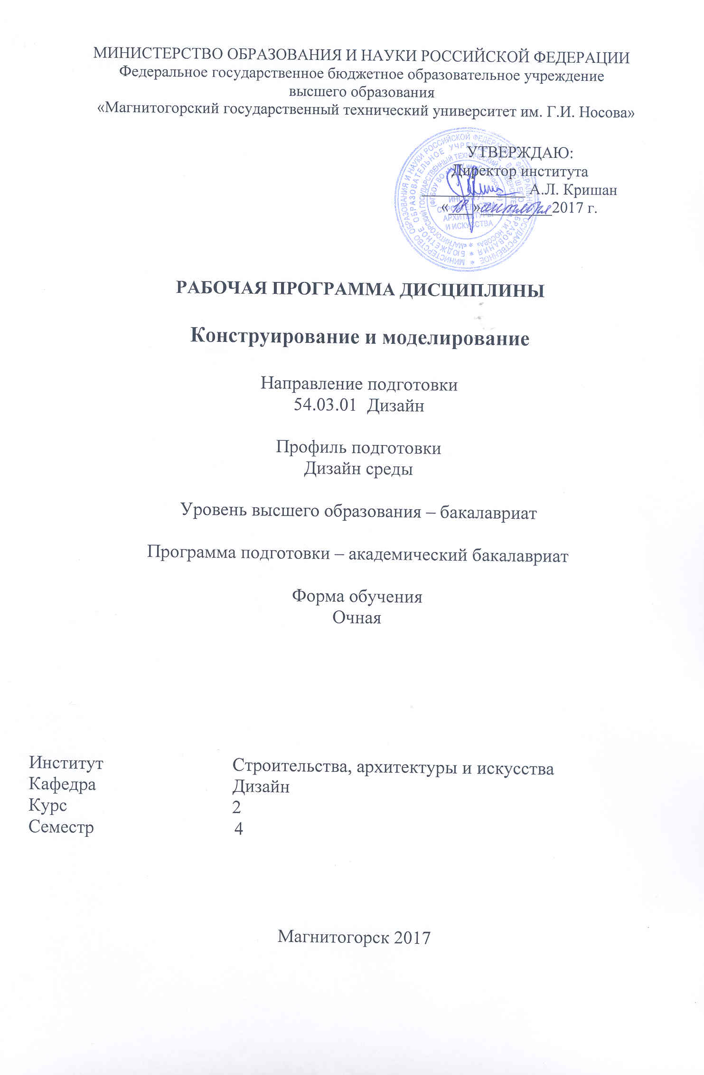
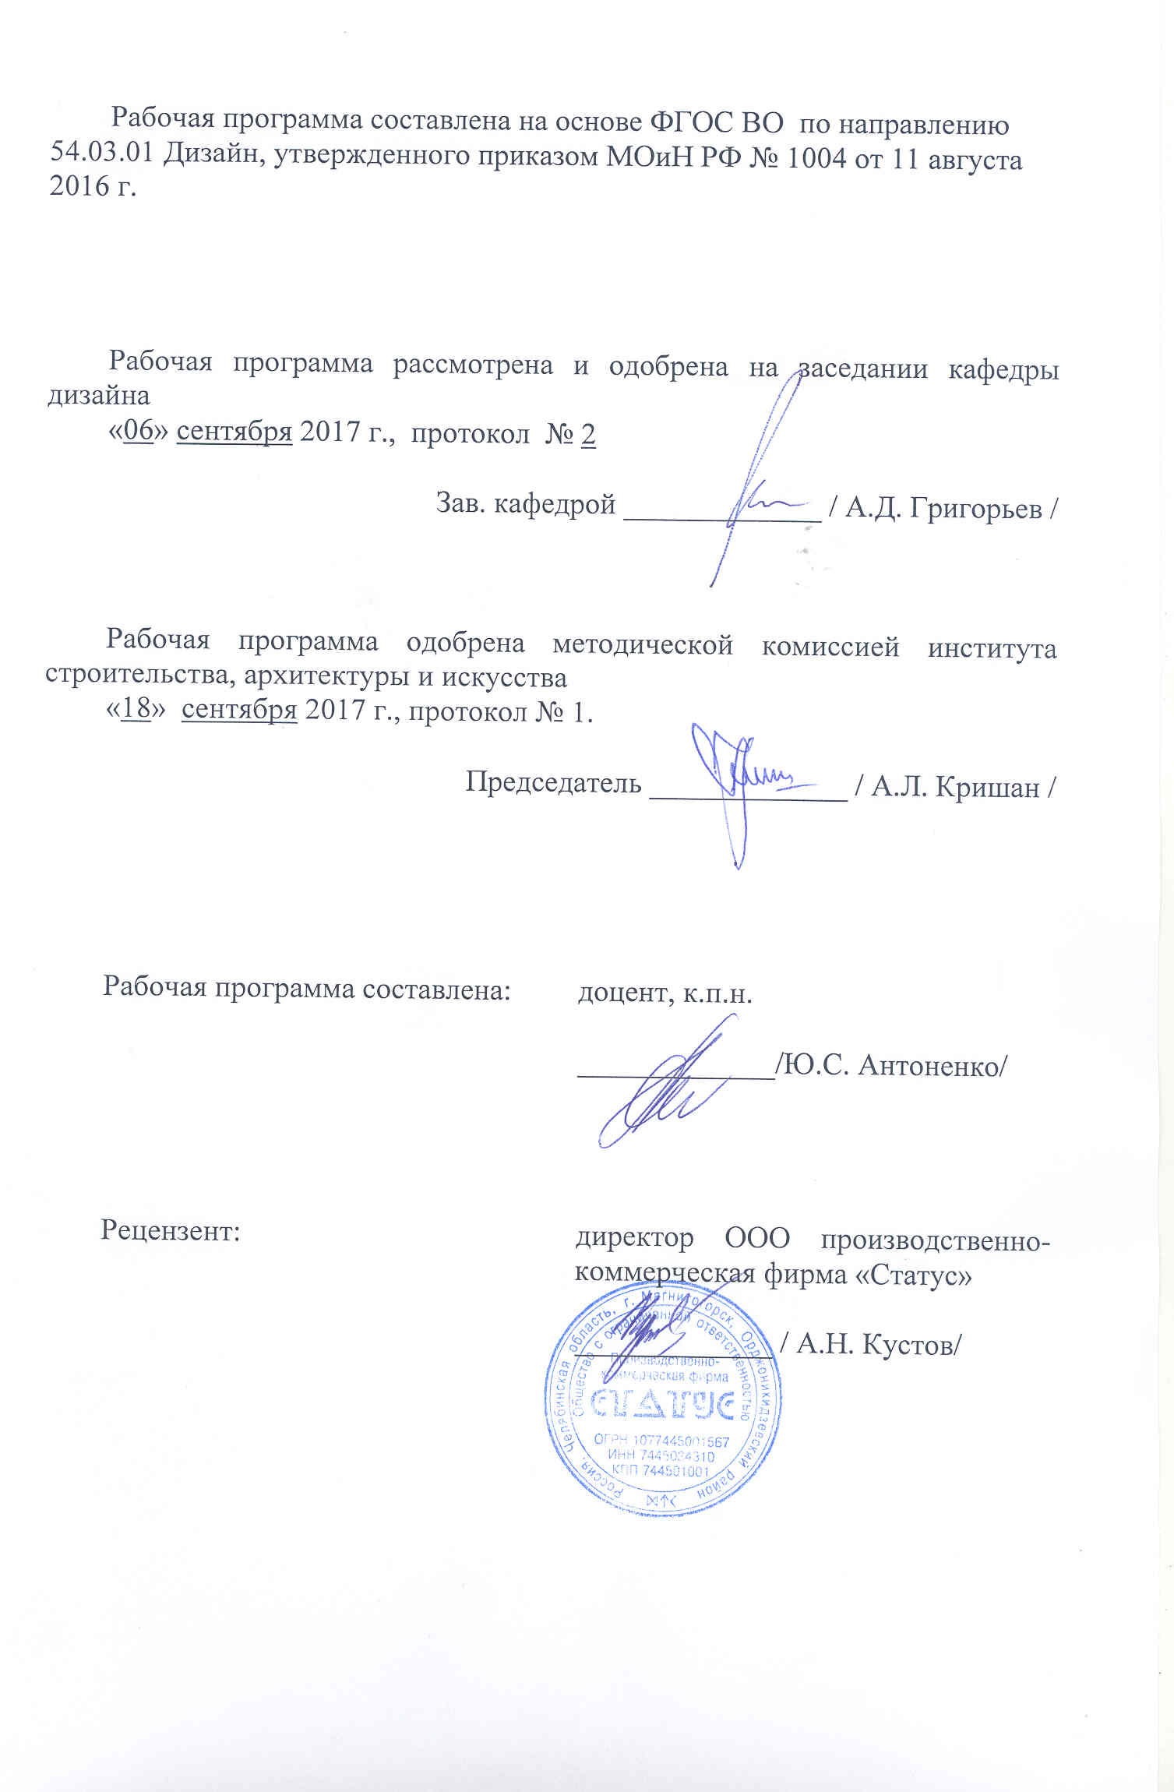

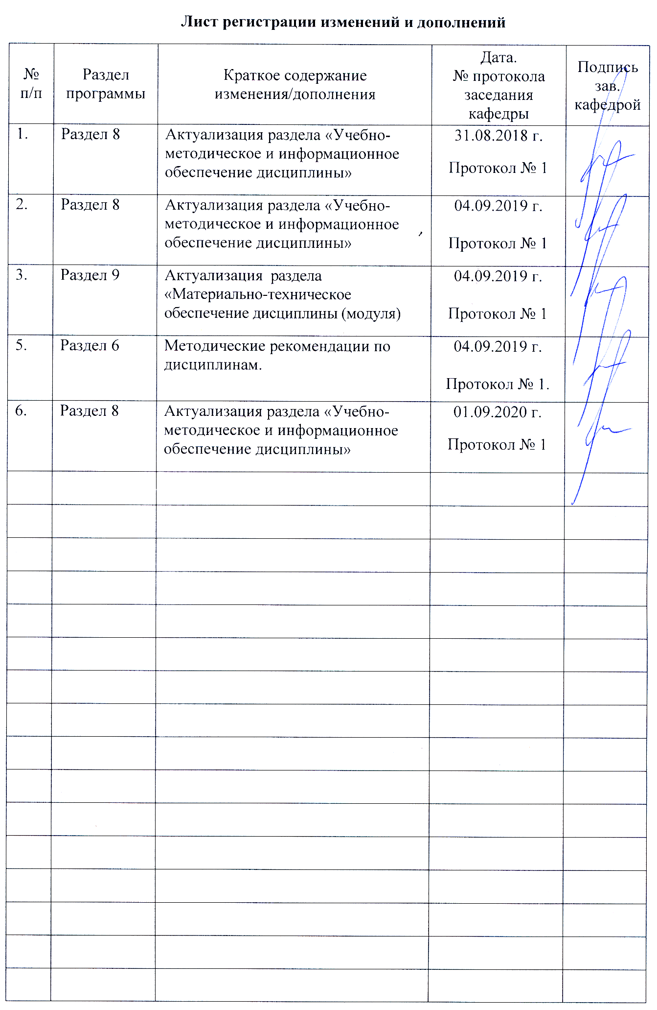

1 Цели освоения дисциплины (модуля)
Целями освоения дисциплины (модуля) Б.Б.20 «Конструирование и моделирование» являются:
Формирование у студентов определённого уровня компетенций соответствующих требованиям федерального образовательного государственного стандарта (ФГОС ВО) третьего поколения по специальности 54.03.01 «Дизайн», профиль дизайн среды: навыками художественной, проектной, информационно-технологической и научно-исследовательская деятельности.
- художественная деятельность:
выполнение художественного моделирования и эскизирования;
владение навыками композиционного формообразования и объемного макетирования;
- проектная деятельность:
выполнение комплексных дизайн-проектов, изделий и систем, предметных и информационных комплексов на основе методики ведения проектно-художественной деятельности;
владение технологиями изготовления объектов дизайна и макетирования;
владение методами эргономики и антропометрии;
- информационно-технологическая деятельность:
владение современными информационными технологиями для создания графических образов, проектной документации, компьютерного моделирования;
организационно-управленческая деятельность:
готовностью организовать проектную деятельность;
- научно-исследовательская деятельность;
применение методов научных исследований при создании дизайн-проектов.
Определение и повышение исходного уровня знаний профессиональными навыками скульптора, приемами работы в макетировании и моделированиивладения рисунком и приемами работы, с обоснованием художественного замысла дизайн-проекта, в макетировании и моделировании, с цветом и цветовыми композициями; овладение студентами необходимым и достаточным уровнем компетенции для решения задач в различных областях дизайн-проектирования, а также для дальнейшего самообразования.

2 Место дисциплины (модуля) в структуре образовательной программы
подготовки бакалавра (магистра, специалиста)
Дисциплина Б.Б.20 «Конструирование и моделирование» входит в базовую часть блока 1 образовательной программы.
Для изучения дисциплины необходимы знания (умения, навыки), сформированные в результате изучения Б1.Б.15 «Технический рисунок. Инженерная графика», Б1.Б.14 «Пластического моделирования», Б1.В.ОД.1 «Проектная деятельность».
Требования к «входным» знаниям, умениям и навыкам обучающегося, необходимым при освоении данной дисциплины и приобретенным в результате освоения предшествующих дисциплин (модулей):
Требования к «входным» знаниям, умениям и навыкам обучающегося, необходимым при освоении данной дисциплины и приобретенным в результате освоения предшествующих дисциплин (модулей).

-способность обладать начальными профессиональными навыками скульптора, приемами работы в макетировании и моделировании;
- способностью владеть рисунком и приемами работы, с обоснованием художественного замысла дизайн-проекта, в макетировании и моделировании, с цветом и цветовыми композициями;
- способностью использовать информационные ресурсы: современные информационные технологии и графические редакторы для реализации и создания документации по дизайн-проектам;
- способностью анализировать и определять требования к дизайн-проекту и синтезировать набор возможных решений задачи или подходов к выполнению дизайн-проекта;
- способностью составлять подробную спецификацию требований к дизайн-проекту и готовить полный набор документации по дизайн-проекту, с основными экономическими расчетами для реализации проекта.

3 Компетенции обучающегося, формируемые в результате освоения
дисциплины (модуля) и планируемые результаты обучения
В результате освоения дисциплины (модуля) Б.Б.20 «Конструирование и моделирование» обучающийся должен обладать следующими компетенциями:

Структурный  элемент  компетенции | Планируемые результаты обучения
ПК-4 – способностью анализировать и определять требования к дизайн-проекту и синтезировать набор возможных решений задачи или подходов к выполнению дизайн-проекта
Знать | - основные определения и понятия дизайн-проекта;  - основные методы исследований, используемых в …;  - основные правила возможных решений задачи или подходов к выполнению дизайн-проекта;  - требования к дизайн-проекту, применяя их на практике;  - синтезирует набор возможных решений задачи или подходов к выполнению дизайн-проекта в практической деятельности.
Уметь | - обсуждать способы эффективного решения дизайн-проекта;  - распознавать эффективное решение от неэффективного;  - анализировать и определять требования к дизайн-проекту и синтезировать подходы к решению задач в выполнении дизайн-проекта;  - применять знания по конструированию и моделированию в профессиональной деятельности; использовать их на междисциплинарном уровне;  - приобретать знания в области конструирования и моделирования;  - корректно выражать и аргументированно обосновывать положения предметной области знания.
Владеть | - практическими навыками использования элементов конструирования и моделирования на других дисциплинах, на занятиях в аудитории и на практике;  - методами конструирования и моделирования;  - навыками и методиками обобщения результатов решения, экспериментальной деятельности;  - способами оценивания значимости и практической пригодности полученных результатов;  - профессиональным языком предметной области знания;  - способами совершенствования профессиональных знаний и умений путем использования возможностей информационной среды.
ПК-5- способностью конструировать предметы, товары, промышленные образцы, коллекции, комплексы, сооружения, объекты, в том числе для создания доступной среды
Знать | -конструирование предметов, товаров, промышленных образцов, коллекций, комплексов, сооружений, объектов, в том числе для создания доступной среды;  - основные определения и понятия конструирования предметов, товаров, промышленных образцов, коллекций, комплексов, сооружений, объектов
Уметь | -конструировать предметы, товары, промышленные образцы, коллекции, комплексы, сооружения, объекты для создания доступной среды;  - анализировать и определять требования к предметам, товарам, промышленным образцам, коллекциям, комплексам, сооружениям, объектам, в том числе для создания доступной среды;  - - применять знания по конструированию и моделированию в профессиональной деятельности; использовать их на междисциплинарном уровне для создания доступной среды.
Владеть | -основными приемами конструирования предметов, товаров, промышленных образцов, коллекций, комплексов, сооружений, объектов для создания доступной среды в профессиональной области;  - -возможностью междисциплинарного применения конструировать предметы, товары, промышленные образцы, коллекции, комплексы, сооружения, объекты;  - основными методами исследования в области конструирования и моделирования, практическими умениями и навыками их использования;  - основными методами решения задач в области конструирования и моделирования
ОПК- 4- способностью применять современную шрифтовую культуру и компьютерные технологии, применяемые в дизайн-проектировании
Знать | - современную шрифтовую культуру и компьютерные технологии;  - понятия: дизайн-проектирования; шрифтовую культуру
Уметь | - применять современную шрифтовую культуру и компьютерные технологии, применяемые в дизайн-проектировании
Владеть | - способностью применять современную шрифтовую культуру и компьютерные технологии, применяемые в дизайн-проектировании

4 Структура и содержание дисциплины (модуля)
Общая трудоемкость дисциплины составляет 3 зачетных единиц 108 акад. часов, в том числе:
– контактная работа – 80,1 акад. часов:
– аудиторная – 80 акад. часов;
– внеаудиторная – 0,1 акад. часов
– самостоятельная работа – 27,9 акад. часов;

Раздел/ тема  дисциплины | Семестр | Аудиторная  контактная работа  (в акад. часах) |  |  | Самостоятельная работа (в акад. часах) | Вид самостоятельной  работы | Форма текущего контроля успеваемости и  промежуточной аттестации | Код и структурный  элемент  компетенции
Раздел/ тема  дисциплины | Семестр | лекции | лаборат.  занятия | практич. занятия
1. Раздел Моделирование и конструирование | 4 |  |  |  |  |  |  | ПК-4 – зув  ПК-5 –зув
1.1. Тема Введение в дисциплину «Моделирование и конструирование» | 4 |  |  | 2 |  | -Поиск дополнительной информации по заданной теме (работа с библиографическим материалами, справочниками, каталогами, словарями, энциклопедиями). | Устный опрос | ПК-4 – зув  ПК-5 –зув
1.2. Тема Материалы и инструменты  Техника безопасности | 4 |  |  | 4/2 | 1 | - Поиск дополнительной информации по заданной теме (работа с библиографическим материалами, справочниками, каталогами, словарями, энциклопедиями). | Устный опрос | ПК-4 – зув  ПК-5 –зув
Итого по разделу | 4 |  |  | 6/2 | 1 |  | Устный опрос | ПК-4 – зув  ПК-5 –зув
2. Раздел Методы и приемы моделирования и конструирования | 4 |  |  |  |  |  |  | ПК-4 – зув  ПК-5 –зув
2.1. Тема Приемы моделирования и конструирования мебели из картона | 4 |  |  | 10/2 | 2 | -Поиск дополнительной информации по заданной теме (работа с библиографическим материалами, справочниками, каталогами, словарями, энциклопедиями). | Устный опрос | ПК-4 – зув  ПК-5 –зув
2.2. Тема Наборный метод | 4 |  |  | 10/2 | 2 | Проектная работа наборный метод | Проектная работа | ПК-4 – зув  ПК-5 –зув
Тема 2.3. Метод цилиндров | 4 |  |  | 10/2 | 2 | Проектная работа метод цилиндров | Проектная работа | ПК-4 – зув  ПК-5 –зув
Тема 2.4. Метод пазов | 4 |  |  | 10/2 | 2 | Проектная работа метод пазов | Проектная работа | ПК-4 – зув  ПК-5 –зув
Тема 2.5. Метод сгибов | 4 |  |  | 10/2 | 2 | Проектная работа метод сгиба | Проектная работа | ПК-4 – зув  ПК-5 –зув
Тема 2.6. Комбинированный метод | 4 |  |  | 10/2 | 2 | Проектная работа комбинированный метод | Проектная работа | ПК-4 – зув  ПК-5 –зув
Итого по разделу | 4 |  |  | 60/12 | 12 |  | Просмотр проектов  Семинар | ПК-4 – зув  ПК-5 –зув
3. Раздел Технологии моделирования и конструирования | 4 |  |  |  |  |  |  | ПК-4 – зув  ПК-5 –зув
3.1. Тема Технология моделирования и конструирования изделий из картона | 4 |  |  | 4 |  | -Поиск дополнительной информации по заданной теме (работа с библиографическим материалами, справочниками, каталогами, словарями, энциклопедиями). | Устный опрос | ПК-4 – зув  ПК-5 –зув
3.2. Тема Конструирование и моделирование своего изделия (опытного образца) | 4 |  |  | 6 | 3 | Комплексное задание | Комплексное задание | ПК-4 – зув  ПК-5 –зув
3.3. Тема Выполнение проекта в материале |  |  |  | 20/2 | 3 | Комплексное задание | Комплексное задание | ПК-4 – зув  ПК-5 –зув
Итого по разделу | 4 |  |  | 30/2 | 6 |  | просмотр | ПК-4 – зув  ПК-5 –зув
Итого за семестр | 4 |  |  | 80/26 | 18 |  | Комплексное задание  зачет | ПК-4 – зув  ПК-5 –зув
Итого по дисциплине | 4 |  |  | 80/26 | 18 |  | Промежуточная аттестация (зачет) | ПК-4 – зув  ПК-5 –зув
И – в том числе, часы, отведенные на работу в интерактивной форме 26.

5 Образовательные и информационные технологии
1. Традиционные образовательные технологии ориентируются на организацию образовательного процесса, предполагающую прямую трансляцию знаний от преподавателя к студенту (преимущественно на основе объяснительно-иллюстративных методов обучения). Учебная деятельность студента носит в таких условиях, как правило, репродуктивный характер.
Формы учебных занятий с использованием традиционных технологий:
Практическое занятие, посвященное освоению конкретных умений и навыков по предложенному алгоритму.
2. Технологии проблемного обучения – организация образовательного процесса, которая предполагает постановку проблемных вопросов, создание учебных проблемных ситуаций для стимулирования активной познавательной деятельности студентов.
Формы учебных занятий с использованием технологий проблемного обучения:
Практическое занятие в форме практикума – организация учебной работы, направленная на решение комплексной учебно-познавательной задачи, требующей от студента применения как научно-теоретических знаний, так и практических навыков.
4. Технологии проектного обучения – организация образовательного процесса в соответствии с алгоритмом поэтапного решения проблемной задачи или выполнения учебного задания. Проект предполагает совместную учебно-познавательную деятельность группы студентов, направленную на выработку концепции, установление целей и задач, формулировку ожидаемых результатов, определение принципов и методик решения поставленных задач, планирование хода работы, поиск доступных и оптимальных ресурсов, поэтапную реализацию плана работы, презентацию результатов работы, их осмысление и рефлексию.
Основные типы проектов:
Творческий проект, как правило, не имеет детально проработанной структуры; учебно-познавательная деятельность студентов осуществляется в рамках рамочного задания, подчиняясь логике и интересам участников проекта, жанру конечного результата.
5. Интерактивные технологии – организация образовательного процесса, которая предполагает активное и нелинейное взаимодействие всех участников, достижение на этой основе личностно значимого для них образовательного результата. Наряду со специализированными технологиями такого рода принцип интерактивности прослеживается в большинстве современных образовательных технологий. Интерактивность подразумевает субъект-субъектные отношения в ходе образовательного процесса и, как следствие, формирование саморазвивающейся информационно-ресурсной среды.
Формы учебных занятий с использованием специализированных интерактивных технологий:
Семинар-дискуссия – коллективное обсуждение какого-либо спорного вопроса, проблемы, выявление мнений в группе (межгрупповой диалог, дискуссия как спор-диалог).
6. Информационно-коммуникационные образовательные технологии – организация образовательного процесса, основанная на применении специализированных программных сред и технических средств работы с информацией.
Формы учебных занятий с использованием информационно-коммуникационных технологий:
Практическое занятие в форме презентации – представление результатов проектной или исследовательской деятельности с использованием специализированных программных сред.

6 Учебно-методическое обеспечение самостоятельной работы обучающихся
Примерная структура и содержание раздела:
По дисциплине «Конструирование и моделирование» предусмотрена аудиторная самостоятельная работа обучающихся.
Аудиторная самостоятельная работа студентов предполагает проектные работы (ИЗ) на практических занятиях.

Примерные индивидуальные задания (ИЗ):
Раздел 2
ИЗ №1 «проектная работа метод цилиндров»
ИЗ №2 «проектная работа метод пазов»
ИЗ №3 «проектная работа метод сгиба»
ИЗ №4 «проектная работа комбинированный метод»
Раздел 3
ИЗ №5 «Конструирование и моделирование своего изделия (опытного образца)»
ИЗ №6 «Выполнение проекта в материале»
Примеры выполнения см. в прил. 1.
Перечень тем для подготовки к семинарским занятиям:
- Исторический обзор развития моделирования и конструирования средовых объектов
- Моделирование и конструирование в СССР
- Мебель из картона
- Моделирование и конструирование в дизайне среды.
- Роль моделирования и конструирования в проектной деятельности.
- Материалы и инструменты.
- Техники моделирования и конструирования
- Метод пазов
- Метод наборный
- Метод цилиндров
- Метод сгибов
- Комбинированный метод
- Этапы выполнения своего проекта из картона
- Связь цифрового искусства с конструированием и моделированием
- Техника и этапы выполнения макета средового объекта из картона (на примере своего образца)

Теоретические вопросы к зачету:
- Виды пластических искусств.
- Какие материалы и инструменты используются в конструировании и моделировании?
- Виды фактур в конструировании и моделировании.
- Какие приемы, средства и техники используются в в конструировании и моделировании?
- Картинное и пространственное (средовое) восприятие.
- Закономерности объемно-пространственной композиции: целостность, объемно-пространственная структура, композиционный центр.
- Свойства объемно-пространственной композиции: гармоничность, статика и динамика, равновесие.
- Средства гармонизации объемно-пространственных композиций: симметрия и асимметрия, ритм и метр, контраст и нюанс, масштаб и масштабность, правило золотого сечения, пропорциональность и цвет.
- Рельеф и ленточный орнамент: понятия, техники и приемы выполнения.
- Кулисные и трансформируемые поверхности: понятия, техники и приемы выполнения.
- Композиционные закономерности формообразования.
- Свойства объемно-пространственной композиции: понятие, техники и приемы выполнения.
- Средства гармонизации объемно-пространственной композиции.
- Цвет, его влияние на свойства объемно-пространственной композиции.
- Правила выполнения разверток.
- Конструирование и моделирование:понятие, приемы построения.
- Стили в интерьерах, этапы и техники выполнения макета средового объекта.
- Метод пазов
- Метод наборный
- Метод цилиндров
- Метод сгибов
- Комбинированный метод

7 Оценочные средства для проведения промежуточной аттестации
а) Планируемые результаты обучения и оценочные средства для проведения промежуточной аттестации:

Структурный элемент  компетенции | Планируемые результаты обучения | Оценочные средства
ПК-4 – способностью анализировать и определять требования к дизайн-проекту и синтезировать набор возможных решений задачи или подходов к выполнению дизайн-проекта
Знать | - основные определения и понятия дизайн-проекта;  - основные методы исследований, используемых в дизайне;  - основные правила возможных решений задачи или подходов к выполнению дизайн-проекта;  - требования к дизайн-проекту, применяя их на практике;  - синтезирует набор возможных решений задачи или подходов к выполнению дизайн-проекта в практической деятельности. | Теоретические вопросы  - Виды пластических искусств.  - Какие материалы и инструменты используются в конструировании и моделировании?  - Виды фактур в конструировании и моделировании.  - Какие приемы, средства и техники используются в в конструировании и моделировании?  - Картинное и пространственное (средовое) восприятие.  - Закономерности объемно-пространственной композиции: целостность, объемно-пространственная структура, композиционный центр.  - Свойства объемно-пространственной композиции: гармоничность, статика и динамика, равновесие.  - Средства гармонизации объемно-пространственных композиций: симметрия и асимметрия, ритм и метр, контраст и нюанс, масштаб и масштабность, правило золотого сечения, пропорциональность и цвет.  - Рельеф и ленточный орнамент: понятия, техники и приемы выполнения.  - Кулисные и трансформируемые поверхности: понятия, техники и приемы выполнения.  - Композиционные закономерности формообразования.  - Свойства объемно-пространственной композиции: понятие, техники и приемы выполнения.  - Средства гармонизации объемно-пространственной композиции.  - Цвет, его влияние на свойства объемно-пространственной композиции.  - Правила выполнения разверток.  - Конструирование и моделирование:понятие, приемы построения.  - Стили в интерьерах, этапы и техники выполнения макета средового объекта.  - Метод пазов  - Метод наборный  - Метод цилиндров  - Метод сгибов  - Комбинированный метод
Уметь | - обсуждать способы эффективного решения дизайн-проекта;  - распознавать эффективное решение от неэффективного;  - анализировать и определять требования к дизайн-проекту и синтезировать подходы к решению задач в выполнении дизайн-проекта;  - применять знания по конструированию и моделированию в профессиональной деятельности; использовать их на междисциплинарном уровне;  - приобретать знания в области конструирования и моделирования;  - корректно выражать и аргументированно обосновывать положения предметной области знания. | Практические задания  ИЗ №1 «проектная работа метод цилиндров»  ИЗ №2 «проектная работа метод пазов»  ИЗ №3 «проектная работа метод сгиба»  ИЗ №4 «проектная работа комбинированный метод»  Перечень тем для подготовки к семинарским занятиям:  - Исторический обзор развития моделирования и конструирования средовых объектов  - Моделирование и конструирование в СССР  - Мебель из картона  - Моделирование и конструирование в дизайне среды.  - Роль моделирования и конструирования в проектной деятельности.  - Материалы и инструменты.  - Техники моделирования и конструирования  - Метод пазов  - Метод наборный  - Метод цилиндров  - Метод сгибов  - Комбинированный метод  - Этапы выполнения своего проекта из картона  - Связь цифрового искусства с конструированием и моделированием  - Техника и этапы выполнения макета средового объекта из картона (на примере своего образца)
Владеть | - практическими навыками использования элементов конструирования и моделирования на других дисциплинах, на занятиях в аудитории и на практике;  - методами конструирования и моделирования;  - навыками и методиками обобщения результатов решения, экспериментальной деятельности;  - способами оценивания значимости и практической пригодности полученных результатов;  - профессиональным языком предметной области знания;  - способами совершенствования профессиональных знаний и умений путем использования возможностей информационной среды. | Задания на решение задач из профессиональной области, комплексные задания  ИЗ №5 «Конструирование и моделирование своего изделия (опытного образца)»  Задания на решение задач из профессиональной области, комплексные задания  ИЗ №5 «Конструирование и моделирование своего изделия (опытного образца)»  ИЗ №6 «Выполнение проекта в материале»  Проектная работа 5. Кованая решетка с имитацией материала (бумага)  - Этап: выполнение и разработка эскизов дизайн-проекта.  - Этап: компоновка планшета и отмывка элементов дальнего плана.  - Этап: выполнение элементов макета с имитацией материала.  - Этап: сборка макета.  - Этап: выполнение надписей на дизайн-проекте.  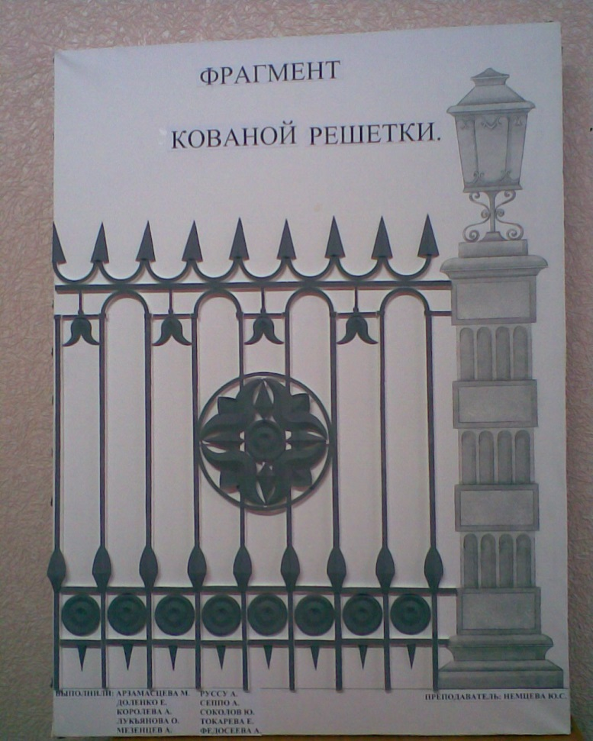  ИЗ №6 «Выполнение проекта в материале»  Проектная работа 6. Кованый забор, без имитации материала (бумага)  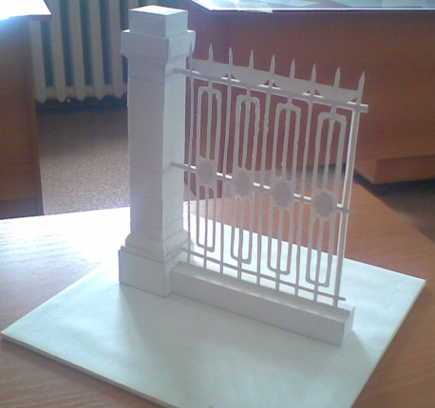  - Этапы художественного проектирования. Осмысление проектной ситуации.  - Этапы художественного проектирования. Предпроектный анализ.  - Этапы художественного проектирования. Проектный анализ.  - Этапы художественного проектирования. Дизайн-концепция.  Этапы художественного проектирования. Совершенствование и завершение проектного предложения.
ПК-5- способностью конструировать предметы, товары, промышленные образцы, коллекции, комплексы, сооружения, объекты, в том числе для создания доступной среды
Знать | -конструирование предметов, товаров, промышленных образцов, коллекций, комплексов, сооружений, объектов, в том числе для создания доступной среды;  - основные определения и понятия конструирования предметов, товаров, промышленных образцов, коллекций, комплексов, сооружений, объектов | Теоретические вопросы  - Этапы конструирования предметов, товаров, промышленных образцов, коллекций, комплексов, сооружений, объектов, в том числе для создания доступной среды.  - Основные определения и понятия конструирования предметов, товаров, промышленных образцов, коллекций, комплексов, сооружений, объектов.  - Виды пластических искусств.  - Какие материалы и инструменты используются в конструировании и моделировании?  - Виды фактур в конструировании и моделировании.  - Какие приемы, средства и техники используются в в конструировании и моделировании?  - Картинное и пространственное (средовое) восприятие.  - Закономерности объемно-пространственной композиции: целостность, объемно-пространственная структура, композиционный центр.  - Свойства объемно-пространственной композиции: гармоничность, статика и динамика, равновесие.  - Средства гармонизации объемно-пространственных композиций: симметрия и асимметрия, ритм и метр, контраст и нюанс, масштаб и масштабность, правило золотого сечения, пропорциональность и цвет.  - Рельеф и ленточный орнамент: понятия, техники и приемы выполнения.  - Кулисные и трансформируемые поверхности: понятия, техники и приемы выполнения.  - Композиционные закономерности формообразования.  - Свойства объемно-пространственной композиции: понятие, техники и приемы выполнения.  - Средства гармонизации объемно-пространственной композиции.  - Цвет, его влияние на свойства объемно-пространственной композиции.  - Правила выполнения разверток.  - Конструирование и моделирование:понятие, приемы построения.  - Стили в интерьерах, этапы и техники выполнения макета средового объекта.  - Этапы художественного проектирования. Осмысление проектной ситуации.  - Этапы художественного проектирования. Предпроектный анализ.  - Этапы художественного проектирования. Проектный анализ.  - Этапы художественного проектирования. Дизайн-концепция.  - Этапы художественного проектирования. Совершенствование и завершение проектного предложения.
Уметь | -конструировать предметы, товары, промышленные образцы, коллекции, комплексы, сооружения, объекты для создания доступной среды;  - анализировать и определять требования к предметам, товарам, промышленным образцам, коллекциям, комплексам, сооружениям, объектам, в том числе для создания доступной среды;  - - применять знания по конструированию и моделированию в профессиональной деятельности; использовать их на междисциплинарном уровне для создания доступной среды. | Практические задания  ИЗ №1 «проектная работа метод цилиндров»  ИЗ №2 «проектная работа метод пазов»  ИЗ №3 «проектная работа метод сгиба»  ИЗ №4 «проектная работа комбинированный метод»
Владеть
  -основными приемами конструирования предметов, товаров, промышленных образцов, коллекций, комплексов, сооружений, объектов для создания доступной среды в профессиональной области;
  - -возможностью междисциплинарного применения конструировать предметы, товары, промышленные образцы, коллекции, комплексы, сооружения, объекты;
  - основными методами исследования в области конструирования и моделирования, практическими умениями и навыками их использования;
  - основными методами решения задач в области конструирования и моделирования
  Задания на решение задач из профессиональной области, комплексные задания
  ИЗ №5 «Конструирование и моделирование своего изделия (опытного образца)»
  ИЗ №6 «Выполнение проекта в материале»
  Пример поэтапного выполнения комплексного задания:
  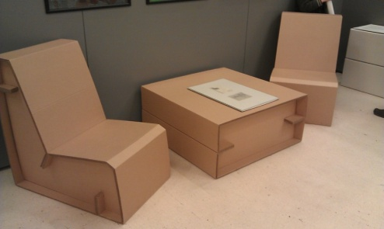
  № | Материалы и инструменты | Метод | Этапы выполнения задания
  1 | Картон, резак, орг. стекло, готовальня, линейки, простые карандаши, клей, потолочная плитка для подиума, бумага ГОСЗнак, цветная или тонированная бумага. | комбинированный |  | - Выполнить эскиз проекта средового объкта.  - Сделать необходимое количество форм (выкроек-заготовок), определить цвет.  - Собрать элементы объекта.  - Выполнить цветовое решение, имитацию материала (фактуру или текстуру).  - Собрать средовой объект (макет), установить на подиум.
ОПК- 4- способностью применять современную шрифтовую культуру и компьютерные технологии, применяемые в дизайн-проектировании
Знать | - современную шрифтовую культуру и компьютерные технологии;  - понятия: дизайн-проектирования; шрифтовую культуру | - Понятие дизайн проектирования.  - Этапы дизайн-проектирования.  - Значение компьютерных технологий в дизайн-проектировании.  - Современные виды шрифтов.  - Виды современных компьютерных технологий, их применение в дизайне.
Уметь | - применять современную шрифтовую культуру и компьютерные технологии, применяемые в дизайн-проектировании | Перечень тем для подготовки к семинарским занятиям:  - Исторический обзор развития моделирования и конструирования средовых объектов  - Моделирование и конструирование в СССР  - Мебель из картона  - Моделирование и конструирование в дизайне среды.  - Роль моделирования и конструирования в проектной деятельности.  - Материалы и инструменты.  - Техники моделирования и конструирования  - Метод пазов  - Метод наборный  - Метод цилиндров  - Метод сгибов  - Комбинированный метод  - Этапы выполнения своего проекта из картона  - Связь цифрового искусства с конструированием и моделированием  - Техника и этапы выполнения макета средового объекта из картона (на примере своего образца)  Аудиторные задания  АЗ №1 «метод цилиндров»  АЗ №2 «метод пазов»  АЗ №3 «метод сгиба»  АЗ №4 «комбинированный метод»  Практические задания  ИЗ №1 «проектная работа метод цилиндров»  ИЗ №2 «проектная работа метод пазов»  ИЗ №3 «проектная работа метод сгиба»  ИЗ №4 «проектная работа комбинированный метод»
Владеть | - способностью применять современную шрифтовую культуру и компьютерные технологии, применяемые в дизайн-проектировании | Задания на решение задач из профессиональной области, комплексные задания  ИЗ №5 «Конструирование и моделирование своего изделия (опытного образца)»  Задания на решение задач из профессиональной области, комплексные задания  ИЗ №5 «Конструирование и моделирование своего изделия (опытного образца)»  ИЗ №6 «Выполнение проекта в материале»  Проектная работа 5. Кованая решетка с имитацией материала (бумага)  - Этап: выполнение и разработка эскизов дизайн-проекта.  - Этап: компоновка планшета и отмывка элементов дальнего плана.  - Этап: выполнение элементов макета с имитацией материала.  - Этап: сборка макета.  - Этап: выполнение надписей на дизайн-проекте.  ИЗ №6 «Выполнение проекта в материале»  Проектная работа 6. Кованый забор, без имитации материала (бумага)  - Этапы художественного проектирования. Осмысление проектной ситуации.  - Этапы художественного проектирования. Предпроектный анализ.  - Этапы художественного проектирования. Проектный анализ.  - Этапы художественного проектирования. Дизайн-концепция.  Этапы художественного проектирования. Совершенствование и завершение проектного предложения.

б) Порядок проведения промежуточной аттестации, показатели и критерии оценивания:
Примерная структура и содержание пункта:
Промежуточная аттестация по дисциплине «Конструирование и моделирование» включает теоретические вопросы, позволяющие оценить уровень усвоения обучающимися знаний, и практические задания, выявляющие степень сформированности умений и владений, проводится в форме экзамена и в форме зачета.
Для сдачи зачета необходимо выполнить весь объем практических работ (см. перечень тем в таблице пункта 4), комплексных заданий и участвовать в семинаре.
Критерии оценки (в соответствии с формируемыми компетенциями и планируемыми результатами обучения):
– на оценку «зачтено» – студент должен показать высокий уровень знаний не только на уровне воспроизведения и объяснения информации, но и интеллектуальные навыки решения проблем и задач, нахождения уникальных ответов к проблемам, оценки и вынесения критических суждений; все задания выполнены на высоком уровне;
– на оценку «не зачтено» – студент не может показать знания на уровне воспроизведения и объяснения информации, не может показать интеллектуальные навыки решения простых задач; задания не выполнены.

8 Учебно-методическое и информационное обеспечение дисциплины (модуля)
а) Основная литература:
1.Жданова, Н.С. Основы дизайна и проектно-графического моделирования: учебное пособие. [Электронный ресурс] М.: ЭБС «Лань», 2017 - 196 с. Режим доступа: https://e.lanbook.com/book/97117
2. Коротеева, Л.И., Яскин, А.П. Основы художественного конструирования [Электронный ресурс] : учебник – М.: ИНФРА-М, 2011. – 304 с.- Режим доступа : http://znanium.com/ bookread/php?book=229442.-Загл. с экрана. –ISBN 978-5-16-005016
3. Смирнова, Л. Э. История и теория дизайна [Электронный ресурс] : учебное пособие / Смирнова Л. Э. - Краснояр.: СФУ, 2014. - 224 с. - Режим доступа: http://znanium.com/bookread2.php?book=550383 . - Загл. с экрана. - ISBN 978-5-7638-3096-5.
4.Тонковид, С.Б. Проектная графика и макетирование [Электронный ресурс]: Учебное пособие для студентов специальности 072500 «Дизайн» / С.Б. Тонковид. – Режим доступа: http//eLibrary.ru. – Загл. с экрана. ISBN: 978-5-88247-535-1

б) Дополнительная литература:
Перелыгина, Е.Н. Макетирование [Электронный ресурс]: Учебное пособие / Е.Н. Перелыгина. – Режим доступа: http//eLibrary.ru. – Загл. с экрана. ISBN: 978-5-7994-0425-3
Хворостов, Д. А. 3D Studio Max + VRay. Проектирование дизайна среды [Электронный ресурс]: учебное пособие / Д. А. Хворостов. — М. : ФОРУМ : ИНФРА-М, 2018. — 270 с. — (Высшее образование: Бакалавриат). — Режим доступа: http://znanium.com/bookread2.php?book=994914 . — Загл. с экрана.

Э
лектронные библиотеки
http://freebooks.su/- электронная библиотека «FreeBooks.Su» бесплатные книги, журналы, статьи, самоучители
http://www.all-ebooks.com/ - Электронная библиотека книг и журналов «All-eBooks.com»
http://www.nenaidesh.ru/- электронная, бесплатная интернет библиотека.
http://www.e-bibl.narod.ru/ бесплатные электронные книги «Интернет библиотека»
http://bookpedia.ru/ электронная библиотека «BOOKPEDIA» книги, справочники, журналы и словари в электронном виде.
http://lib.students.ru/ Студенческая библиотека Он-лайн
http://www.ebook-free.ru/ бесплатная электронная библиотека
Электронные книги
http://www.syndyk.ru/ электронные книги www.syndyk.ru
http://www.vbooks.ru книги бесплатно «VBOOKS.RU»
http://www.mror.ru/ электронные книги «Книжный город»
http://wywywy.ru/ электронные книги
http://mirknig.com/ электронные книги бесплатно «MirKnig.Com»
http://www.gaudeamus.omskcity.com/ электронные бесплатные учебники

в) Методические указания:
1. Методические рекомендации по выполнению практических работ и комплексных заданий представлены в приложении 1.

г) Программное обеспечение и Интернет-ресурсы:
Наименование ПО | № договора | Срок действия лицензии
MS Windows 7 | Д-1227 ОТ 08.10.2018 | 11.10.2021
MS Office 2007 | Д-757-17 ОТ 27.06.2017 | 27.07.2018
Kaspersky Endpoint Security для бизнеса Стандартный | Д-300-18 от 21.03.2018 г. | 28.01.2020
Autodesk Academic Edition Master Suite 3ds Max Design 2011 | К-526-11 от 22.11.2011 | бессрочно
Autodesk Academic EditionMasterSuite AutoCAD 2011 (на 125 одновременно работающих мест) | К-526-11 от 22.11.2011 г | бессрочно
Corel Draw Graphics Suite X4 Academic Licence (на 12 одновременно работающих мест) | К-92-08 от 25.07.2008 г. | бессрочно
Autodesk Academic Edition Master Suite Inventor Professional 2011 (на 125 одновременно работающих мест) | К-526-11 от 22.11.2011 | бессрочно
7ZIP | Свободно распростроняемое | бессрочно
Photoshop Extended CS5 12 (на 50 одновременно работающих мест) | К-113-11 от 11.04.2011 | бессрочно

9 Материально-техническое обеспечение дисциплины (модуля)
Тип и название аудитории | Оснащение аудитории
Лекционная аудитория :  Учебная аудитория для проведения практических занятий, групповых и индивидуальных консультаций, текущего контроля и промежуточной аттестации. | Мультимедийные средства хранения, передачи и представления информации:  доска, мультимедийный проектор, экран
Мастерская:  помещение для хранения и профилактического обслуживания учебного оборудования;  учебная аудитория для выполнения курсового проектирования, помещение для самостоятельной работы учащихся. | Шкафы для хранения учебно-методической документации, учебного оборудования и учебно-наглядных пособий.  1. Материалы и инструменты.  2. Образцы студенческих работ (наглядные материалы).  3. Рабочие места для выполнения макетов.  4. Компьютер с пакетом MS Office, выходом в Интернет и с доступом в электронную информационно-образовательную среду университета.
Компьютерный класс | Персональные компьютеры с пакетом MS Office, выходом в Интернет и с доступом в электронную информационно-образовательную среду университета
Учебные аудитории для самостоятельной работы: компьютерные классы; читальные залы библиотеки | Персональные компьютеры с пакетом MS Office, выходом в Интернет и с доступом в электронную информационно-образовательную среду университета

Приложение 1

Методические рекомендации к выполнению практических заданий и комплексных проектных работ:
Аудиторные задания
АЗ №1 «метод цилиндров» 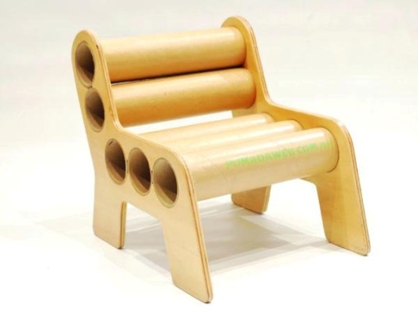
АЗ №2 «метод пазов» 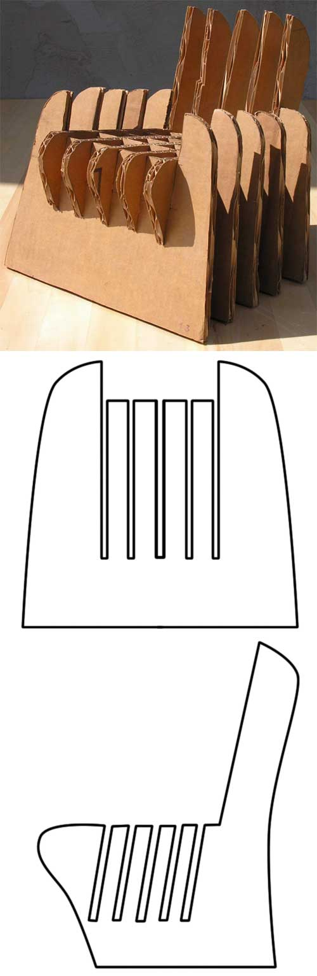
АЗ №3 «метод сгиба» 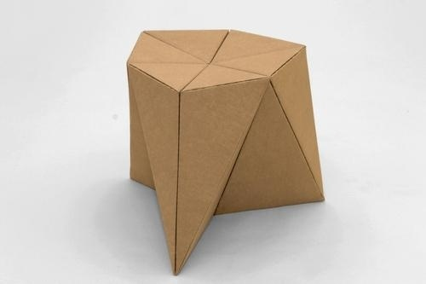
АЗ №4 «комбинированный метод» 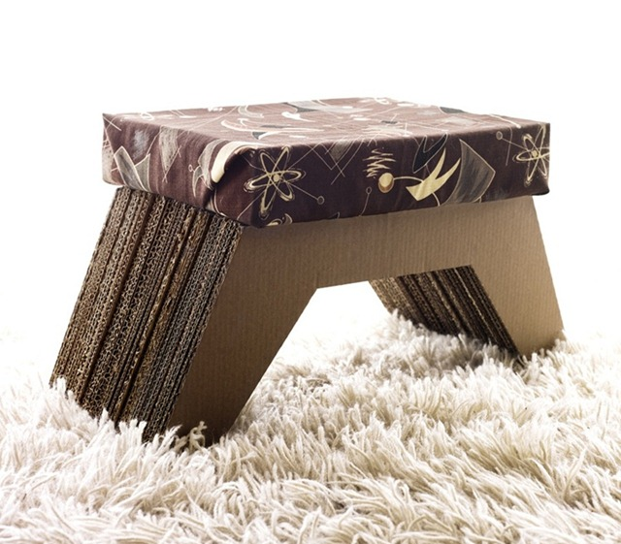

Проектная работа 1 (ИЗ). Метод цилиндров (выполнение поэтапное)

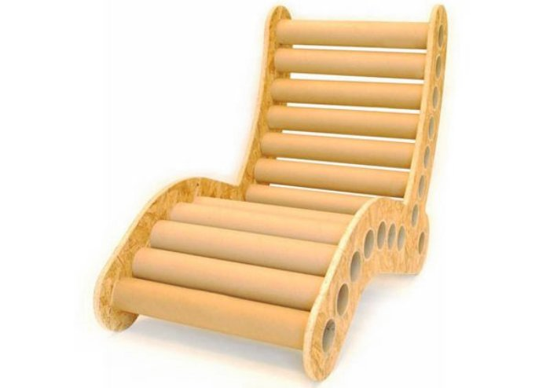

Проектная работа 2 (ИЗ). Метод пазов (выполнение поэтапное)

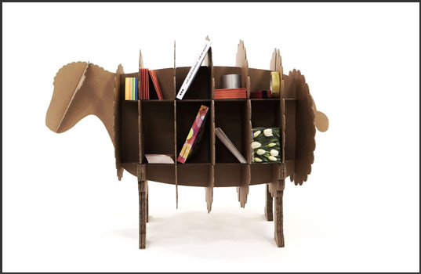  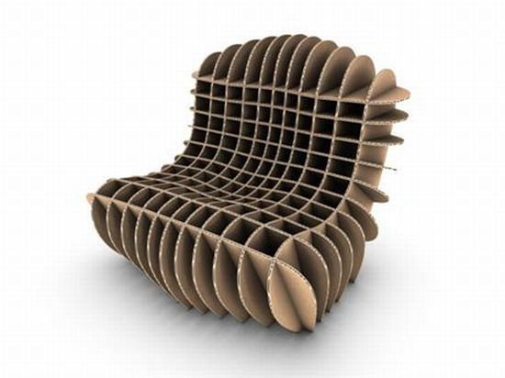 | 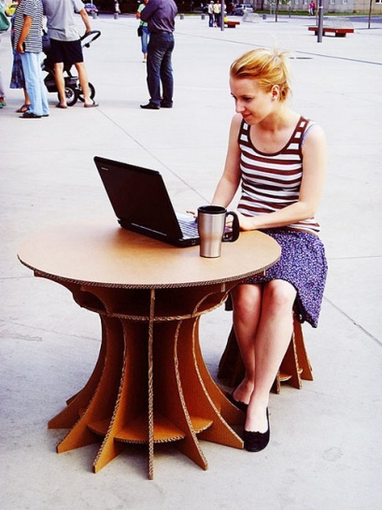

Проектная работа 3 (ИЗ). Метод сгибов (выполнение поэтапное)
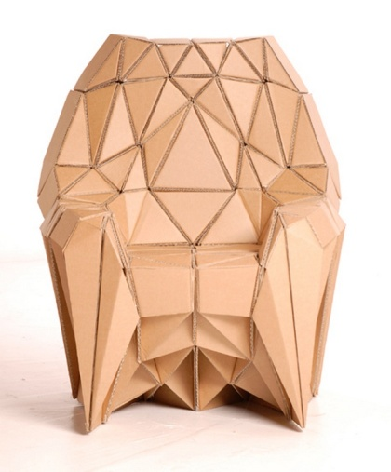
Проектная работа 4 (ИЗ). Комбинированный метод (поэтапное выполнение, образец в таблице, ниже)

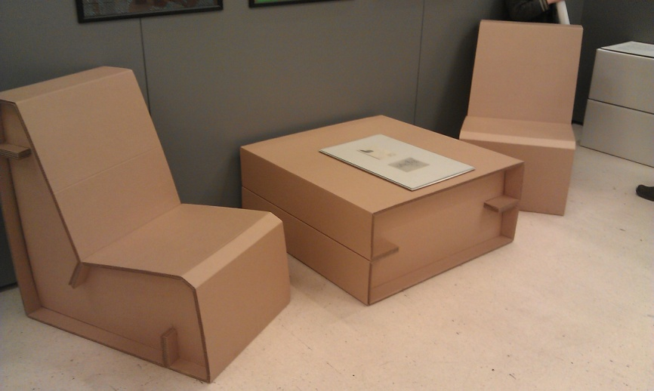

Пример поэтапного выполнения задания:
№ | Материалы и инструменты | Метод | Этапы выполнения задания
1 | Картон, резак, орг. стекло, готовальня, линейки, простые карандаши, клей, потолочная плитка для подиума, бумага ГОСЗнак, цветная или тонированная бумага. | комбинированный | - Выполнить эскиз проекта средового объкта.  - Сделать необходимое количество форм (выкроек-заготовок), определить цвет.  - Собрать элементы объекта.  - Выполнить цветовое решение, имитацию материала (фактуру или текстуру).  - Собрать средовой объект (макет), установить на подиум.
Комплексные задания:
Проектная работа 5 (ИЗ). Кованая решетка с имитацией материала (бумага)
- Этап: выполнение и разработка эскизов дизайн-проекта.
- Этап: компановка планшета и отмывка элементов дальнего плана.
- Этап: выполнение элементов макета с имитацией материала.
- Этап: сборка макета.
- Этап: выполнение надписей на дизайн-проекте.
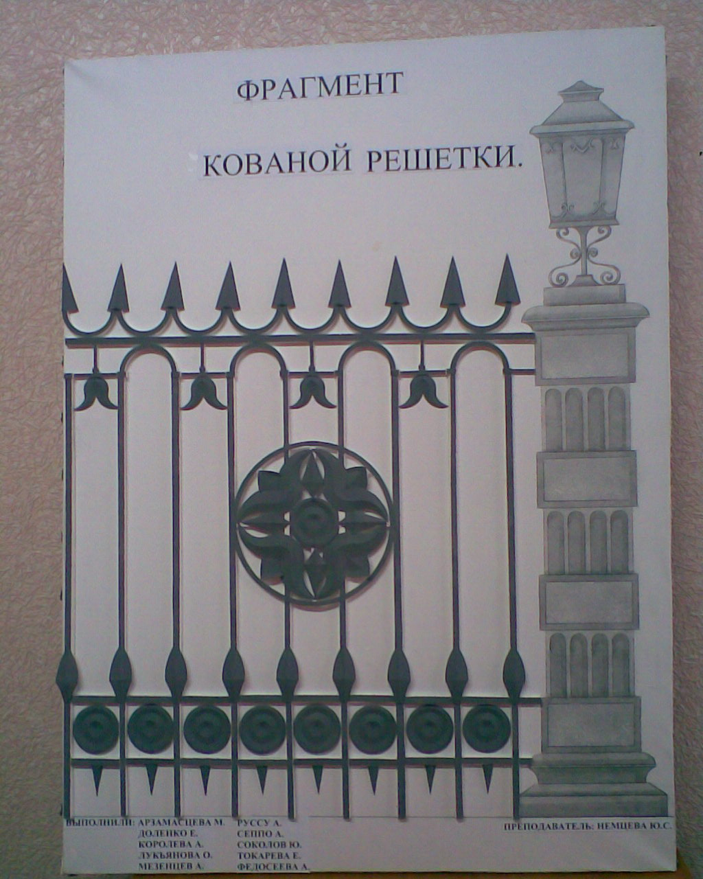
Проектная работа 6 (ИЗ). Кованый забор, без имитации материала (бумага)

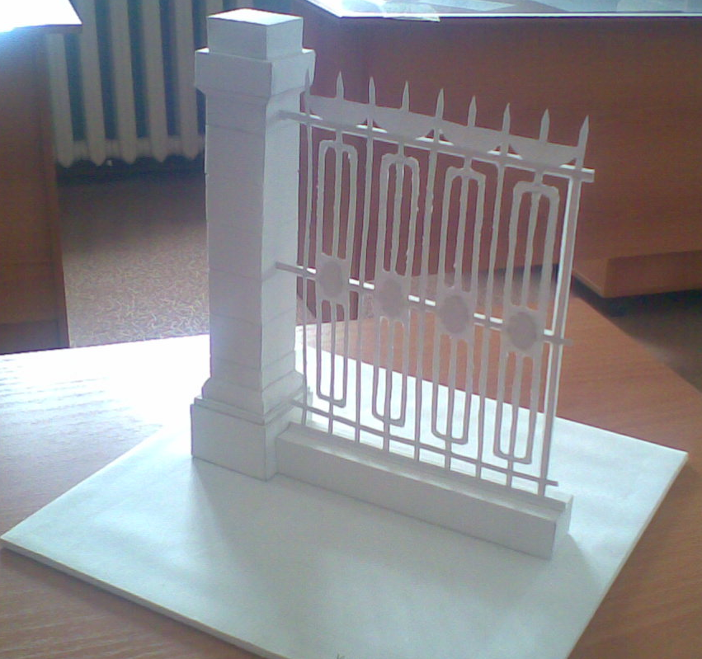
- Этапы художественного проектирования. Осмысление проектной ситуации.
- Этапы художественного проектирования. Предпроектный анализ.
- Этапы художественного проектирования. Проектный анализ.
- Этапы художественного проектирования. Дизайн-концепция.
- Этапы художественного проектирования. Совершенствование и завершение проектного предложения.

Материалы и инструменты для работы студентов:
- Подрамник для натягивания бумаги и ее тонирования.
- Макетный нож (резак, скальпель) для выполнения просечек и надрезов.
- Циркульный нож (измеритель с острой иглой, циркуль с рейсфедером) для вырезания и надрезания окружностей. Ножницы прямыми и скругленными концами.
- Специальная доска из фанеры, пластика или оргалита для выполнения работ резаком.
- Набор чертежных инструментов (готовальня, металлические линейки и угольники, карандаши (2Н, Н, НВ) мягкая стиральная резинка, лекала).
- Набор скрепок для первоначального соединения элементов макета. Шило или пробойники для выполнения мелких сквозных отверстий.
- Кисти, поролоновый валик для тонирования бумаги.
- Клей ПВА для обычной бумаги, резиновый клей для склеивания тонированной бумаги.
- Бумага (калька, цветная бумага, ватман, картон, самоклеющаяся бумага и др.). Акварель, цветная гуашь.

Требования к технике безопасности:
Работа над макетом любой степени сложности требует предельной концентрации внимания не только во избежание конструктивных ошибок, но и для предотвращения различных повреждений.
- Для предотвращения повреждения рабочего места при использовании ножа или резака необходимо работать на специальной доске.
- При работе с красками и клеем необходимо защитить одежду специальным халатом или фартуком. Для вытирания кисточек и рук нужны лоскутки мягкой ткани.
- Все колющие и режущие инструменты (резаки, шило, измеритель и др.) должны находиться в специальных чехлах для предотвращения травматизма.
- При разговоре с сокурсниками и преподавателем все инструменты необходимо отложить, чтобы не травмировать собеседника.
- Необходимо учитывать физиологические особенности организма, выполняя разного рода задания (осанка, положение глаз относительно рабочего места и др).
- Аудитория или мастерская должна быть оборудована с учетом специфики предмета (яркое освещение, специальные рабочие столы, чертежная доска, кульманы, шкафы и ящики для хранения готовых макетов, умывальник и т.д.).

